|  |  |
| --- | --- |
| **iMath   0974.940.049** | **ĐỀ ÔN TẬP   Môn học: TOÁN 10   Thời gian làm bài: phút   Mã đề: 001** |

PHẦN II. Câu trắc nghiệm đúng sai.

Câu 1. Nếu trong một ngày, một xưởng sản xuất được ${x}$ kilôgam sản phẩm thì chi phí trung bình (tính bằng nghìn đồng) cho một sản phẩm được tính bởi công thức $C(x)=\frac{3 x^{2} + 264}{x}$.

Xét tính đúng-sai của các khẳng định sau (các kết quả làm tròn đến hàng phần mười).

a) * Chi phí trung bình cho một sản phẩm khi sản xuất ${43}$ kilôgam là 135,1 (nghìn đồng).

b) Đạo hàm số của hàm số đã cho là $C'(x)= \dfrac{3 x^{2} - 264}{x}$.

c) * Chi phí trung bình cho một sản phẩm giảm dần khi $0<x<6$.

d) * Chi phí trung bình cho một sản phẩm nhỏ nhất bằng ${56,3}$..

Lời giải:

a-đúng, b-sai, c-đúng, d-đúng.

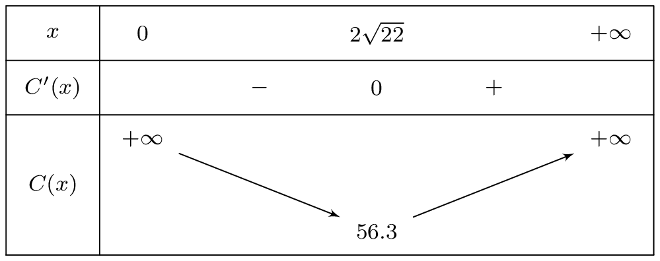

Câu 2. Nếu trong một ngày, một xưởng sản xuất được ${x}$ kilôgam sản phẩm thì chi phí trung bình (tính bằng nghìn đồng) cho một sản phẩm được tính bởi công thức $C(x)=\frac{9 x^{2} + 224}{x}$.

Xét tính đúng-sai của các khẳng định sau (các kết quả làm tròn đến hàng phần mười).

a) * Chi phí trung bình cho một sản phẩm khi sản xuất ${45}$ kilôgam là 410,0 (nghìn đồng).

b) * Đạo hàm số của hàm số đã cho là $C'(x)= \dfrac{9 x^{2} - 224}{x^2}$.

c) Chi phí trung bình cho một sản phẩm giảm dần khi $x>6$.

d) Chi phí trung bình cho một sản phẩm nhỏ nhất bằng ${92,8}$..

Lời giải:

a-đúng, b-đúng, c-sai, d-sai.

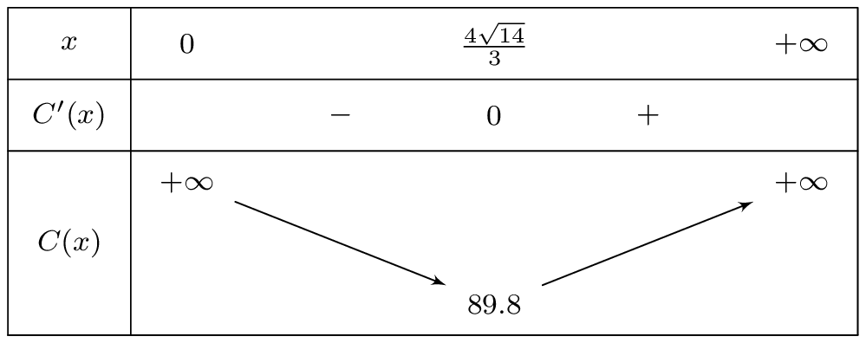

Câu 3. Nếu trong một ngày, một xưởng sản xuất được ${x}$ kilôgam sản phẩm thì chi phí trung bình (tính bằng nghìn đồng) cho một sản phẩm được tính bởi công thức $C(x)=\frac{4 x^{2} + 367}{x}$.

Xét tính đúng-sai của các khẳng định sau (các kết quả làm tròn đến hàng phần mười).

a) * Chi phí trung bình cho một sản phẩm khi sản xuất ${21}$ kilôgam là 101,5 (nghìn đồng).

b) * Đạo hàm số của hàm số đã cho là $C'(x)= \dfrac{4 x^{2} - 367}{x^2}$.

c) Chi phí trung bình cho một sản phẩm tăng dần khi $x<6$.

d) Chi phí trung bình cho một sản phẩm nhỏ nhất bằng ${77,6}$..

Lời giải:

a-đúng, b-đúng, c-sai, d-sai.

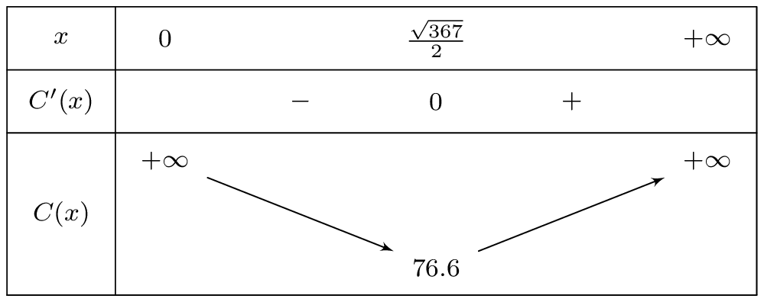

-----HẾT-----